# 輸入內容：

* 1. 會計日期

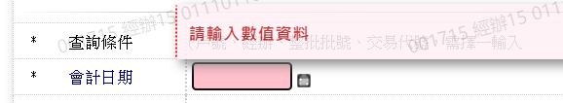

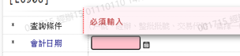

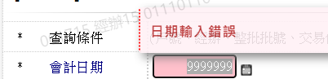

* 1. 單位別



* 1. 戶號

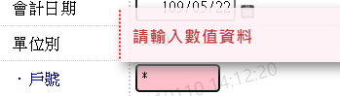

* 1. 經辦



* 1. 整批批號



* 1. 交易代號

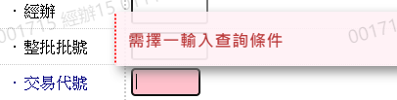

* 1. 登放序號



# 輸出內容：

